是非題：30％
( )胃酸過多的時候，可以喝檸檬汁來中和胃酸。
( )用石蕊試紙檢驗水溶液的性質時，要避免手潮溼，以免影響檢驗的結果。
( )在溫暖潮溼的環境下，物品容易發黴。
( )觀察標本時，應先用高倍鏡尋找，再用低倍鏡做細部的觀察。
( )拿取顯微鏡時，要一手握住鏡臂，另一手托住鏡座。
( )檢驗各種水溶液的性質時，只要使用一種石蕊試紙，就能判斷溶液的酸鹼性。
( )不能使藍色和紅色石蕊試紙變色的溶液，就是中性溶液。
( )水蘊草細胞是一個一個獨立分開且形狀不則規的細胞；口腔表皮細胞是排列整齊、緊密的長方形細胞。
( )用嘴巴嘗嘗看，是分辨各種水溶液最方便、準確的方法。
( )在口腔表皮細胞的標本滴上碘液，是為了將細胞染色以方便觀察。
選擇題：30％
( )顯微鏡下的影像與實物比較起來是(左右相反上下顛倒且左右相反左右相反沒有差別)
( )石蕊試紙是利用什麼變化來辨別溶液的酸鹼性質？(味道顏色溫度溼度)
( )下面哪一種溶液可以讓藍色石蕊試紙變色？(醋酸氨水小蘇打水鹽水)
( )自製試紙時，哪一種材料適合拿來染色當作試紙？(課本保鮮膜玻璃紙白色濾紙或宣紙)
( )下列哪一個不是酸鹼中和的例子？(用鹽酸清除馬桶上的尿垢胃酸過多時吃蘇打餅乾在冰淇淋上淋上檸檬汁被蜜蜂叮傷時塗氨水)
( )某種水溶液會使紅色石蕊試紙變色，如果讓這種水溶液變成中性，應該加入什麼？(石灰水小蘇打水鹽水醋酸)
( )小明在顯微鏡下看到的黑點影像在鏡頭的正中央，如果他把載玻片往右上方移動，影像會(往右下方移動往右上方移動往左下方移動往左上方移動)
( )用10倍的接目鏡和20倍的接物鏡觀察玻片標本，可以把標本放大多少倍？(20倍200倍10倍400倍)
( )將10毫升的氨水加入10毫升小蘇打水中，溶液會成為什麼性質？(中性酸性鹼性不一定)
( )下列哪一片麵包最容易發黴？(放在冷藏室裡的麵包放在潮溼櫃子裡的麵包烤乾了的麵包包裝裡有乾燥劑的麵包)
做一做：
把顯微鏡構造的名稱及功能代號填入空格裡：24％
名稱 | 功能
(甲)接目鏡 | (ㄅ)進行觀察時，可以接近標本，放大倍數的鏡頭。
(乙)反光鏡 | (ㄆ)可以轉動，使鏡頭接近標本。
(丙)載物臺 | (ㄇ)可以把光線反射到標本上，使標本看得更清楚。
(丁)粗調節輪 | (ㄈ)進行觀察時，眼睛所接觸的鏡頭
(戊)細調節輪 | (ㄉ)可以微調焦距，使物體看得更清晰。
(己)接物鏡 | (ㄊ)可以放置標本，進行觀察的地方
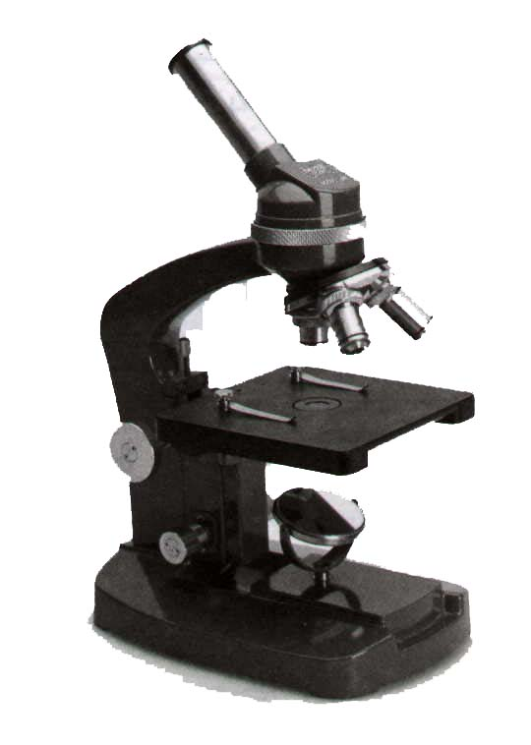
名稱：( )
功能：( )
名稱：( )
功能：( )
名稱：( )
功能：( )
名稱：( )
功能：( )
名稱：( )
功能：( )
名稱：( )
功能：( )

下面這些符號在顯微鏡下所看到的影像是如何？請你畫出來：8％
 
P
寸

根據下面的記錄，回答以下的問題：8％
溶液  名稱 | 藍色石蕊試紙 |  | 紅色石蕊試紙
溶液  名稱 | 變色 | 不變色 | 變色 | 不變色
ㄅ |  | Ｖ |  | Ｖ
ㄆ | Ｖ |  |  | Ｖ
ㄇ |  | Ｖ | Ｖ
ㄅ溶液是( )性溶液。
ㄆ溶液是( )性溶液。
ㄇ溶液是( )性溶液。
哪兩種溶液取適量調和後，可以成為中性溶液？
( )

